ПАСПОРТ
ЗЕМЕЛЬНОГО УЧАСТКА

Земельный массив | Ледово
Код участка | Ledo-14
Площадь участка | 0,032 га
Кадастровый номер | 50:37:004 01 33:0023

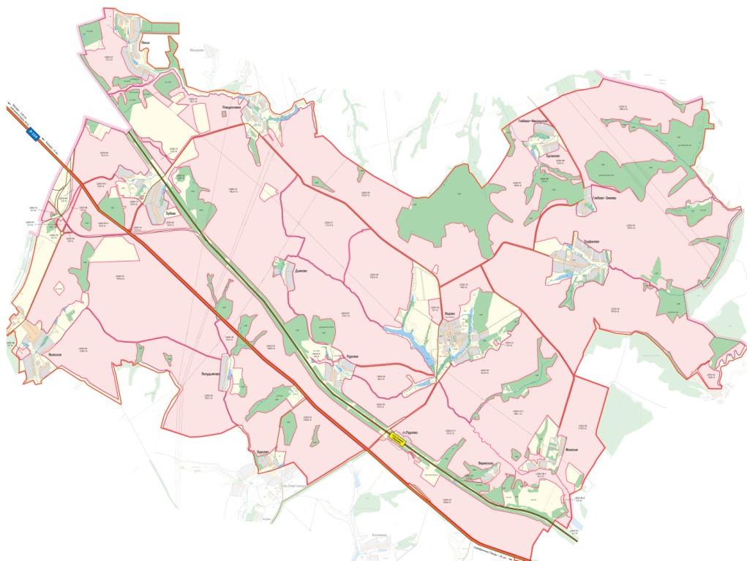

2009 г.
- Карта земельного участка
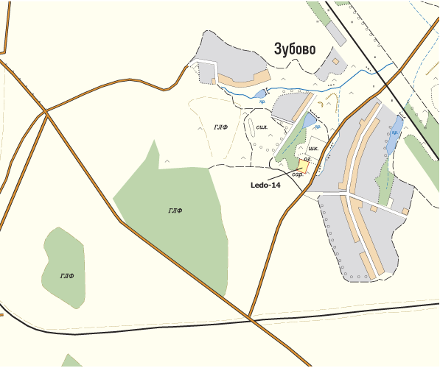
- Аэрофотосъемка
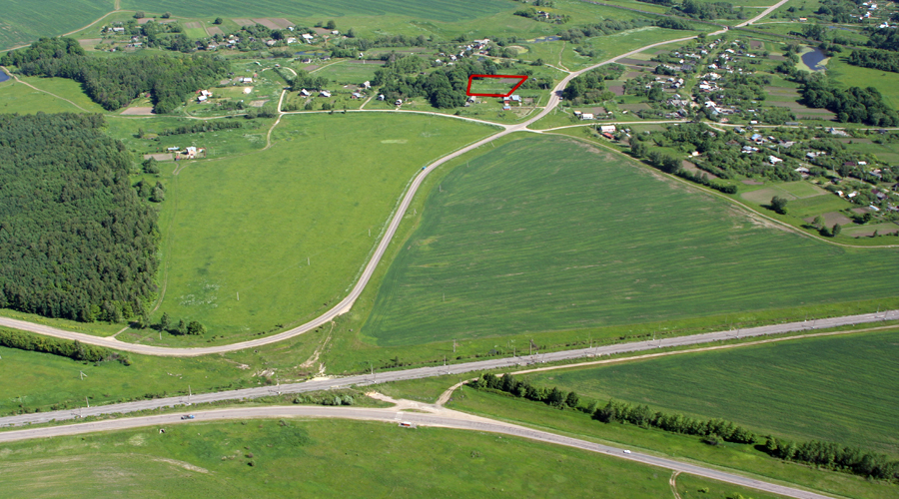

- Основные параметры
Код участка | Ledo-14
Адрес | 0
Кадастровый номер | 50:37:004 01 33:0023
Площадь участка | 0,032 га
Категория земель | сельхоз. назначения
Вид разрешенного использования | для сельхозпроизводства
Собственник | ООО "Ледово"
Свидетельство о регистрации | HAN1014747
Расстояние от МКАД | 108,5 км
Тип участка | поле
Транспортная доступность | участок расположен в 2,7 км от трассы "Р114" и в 6,5 км от "М6" - в100 м западнее деревни Зубово. Подъезд к участку - грунтовая дорога.
Описание | участок правильной формы. Рельеф умереннный.
Окружение | с севреа граничит с огородами мест жит, с востока с землями адм., с юга с зем. Адм, с запада с лесным массивом.

